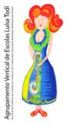
Nome _________________________ Data ______________
Prof. __________ Enc. Educ. __________ Aval ___________

Ficha de Estudo Meio
1 – Completa:
Nasci num meio ___________________. Chama-se ________________.
Fica _____________ do mar, por isso é uma zona _______________.

rural longe interior

citadino perto litoral

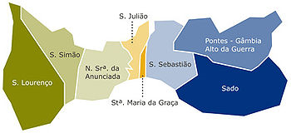

2 – Completa:
Várias freguesias formam um __________________.
Vários concelhos próximos formam um ____________.
Em que freguesia fica a nossa escola? ____________________
3- Quantos distritos tem Portugal continental? _________
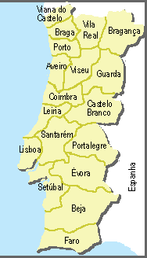
Diz o nome de 4._______________________________

4 – Sou natural…
…da freguesia de ________________
…do concelho de ________________
…do distrito de ________________

5 – Completa:
A minha nacionalidade é _________________, porque nasci em _________________________.

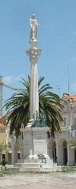
6- Como falámos de Setúbal, vamos ver se te lembras.
Põe uma x na resposta correcta.
O poeta desta cidade, que estudámos na aula, chamava-se:
Camões ____ Bocage____ Calafate ____
Este poeta escreveu uma descrição de si próprio e dizia que tinha os olhos: pretos/verdes/castanhos/azuis. (Risca o que está errado).

Também falámos de uma cantora famosa. O seu nome era:
Shakira ____ Amália Rodrigues ____ Luísa Todi ____
Esta senhora ficou famosa porque cantava:
Fado ____ Rock ____ Ópera ____
7- Esta cantora tornou o nosso país, Portugal, muito conhecido, no tempo dos reis. Mas nós já não temos reis.
Vamos ver se sabes. Usa as palavras que estão na caixa em baixo para completar o texto.
A nossa nação deixou de ser uma monarquia e passou a ser uma ________________, e em vez de _________ passámos a ter Presidente da República.
Somos uma República desde ________. O primeiro Presidente da República eleito chamava-se ____________________________, o actual chama-se ________________________________.
José Sócrates - 1143 - República - Manuel de Arriaga - 1910 - Aníbal Cavaco Silva - Rei - Príncipe

